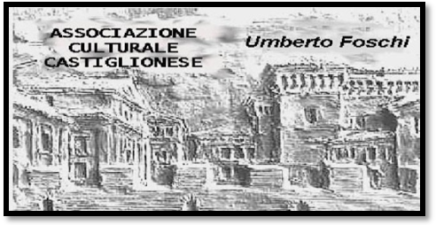**Associazione Culturale Castiglionese**

“Umberto Foschi”

Via Zattoni 2/A

48125 Castiglione di Ravenna

Sabato 21 marzo 2015 ore 21:00 nella sala sociale

**Ugo Antonelli,**

nostro socio e stimato viaggiatore documentarista , intervisterà

un suo amico giornalista e scrittore

**LUCIANO CAMINATI**

**Autore del libro:**

**“SOLITUDINI DI GHIACCIO”**

**Ed. Polaris**

**Il libro racconta le brillanti imprese alpinistiche di Mario Trimeri, a partire da quella sull’Everest nel 2003 fino al coronamento del “sogno impossibile, ma anche il suo drammatico conflitto interiore, tra il richiamo degli affetti a una vita”normale”e il dolore per la morte di un compagno di spedizione. Ecco ,il libro è la storia di un uomo che alza lo sguardo verso le vette più estreme per ritrovare se stesso.**

*Seguirà un breve filmato relativo alle sette cime conquistate*

Luciano Caminati, nato a Reggio Emilia nel 1954, vive e lavora a Bologna. Scrittore e fotografo freelance, ha attraversato tutti i continenti grazie alla sua passione, il trekking, che gli permette di entrare a stretto contatto con le realtà ambientali e umane più remote. Ha collaborato con Ugo Antonelli alla sceneggiatura dei film – documentari “Tibet” e “Mongolia”.

Ha vissuto una lunga esperienza in Amazzonia, insieme a indios, meticci e grimperos della Gran Sabana venezuelana , pubblicando nel 1986 il romanzo reportage” L’Amazzonia Interiore”. I suoi racconti di viaggio dei territori Himalayani e tibetani gli sono valsi il premio Carlo Mauri e il Leggimontagna. E’ anche un “vagabondo” del mare: ha pubblicato “Isole di CapoVerde” per la Vallardi e i due volumi dedicati ai Caraibi per la Polaris.

Al termine seguirà un momento conviviale offerto a tutti gli intervenuti

Si ringrazia per la collaborazione la BCC ravennate e imolese di Castiglione di Ravenna